大众金融APP需求

名称：大众金融

支持平台：iOS、安卓

参照风格：京东金融APP

具体功能：（按照打开顺序）

1. 索引展示首页



1. 手势密码锁

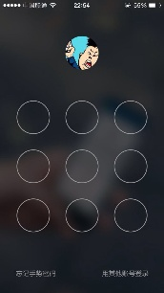

1. 首页

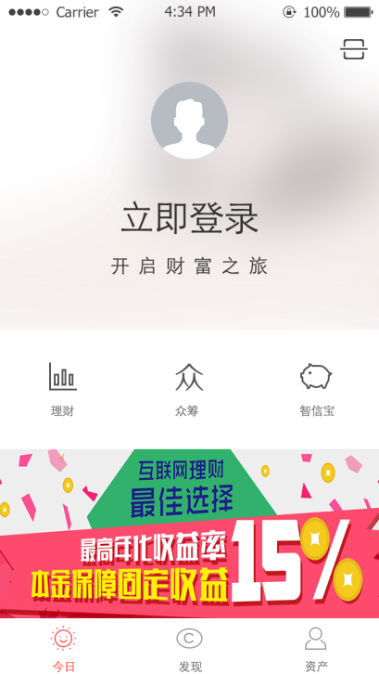 

登录前 登录后

首页分为三个一级栏目：今日、发现、资产

1. 今日包含的内容：

上部：头像、昨日收益、扫二维码。

中部：理财、众筹、智信宝快速链接。

下部：和京东效果类似的热门产品推荐。这几个模板都要涉及到，点击后都进入网页详情页面。

1. 发现包含的内容：

布局和京东的发现类似，单一模块插入式，六宫格布局，预留插入接口。测试版依次分为：大众众筹、大众理财、基金理财、大众证券、基金理财、保险理财。

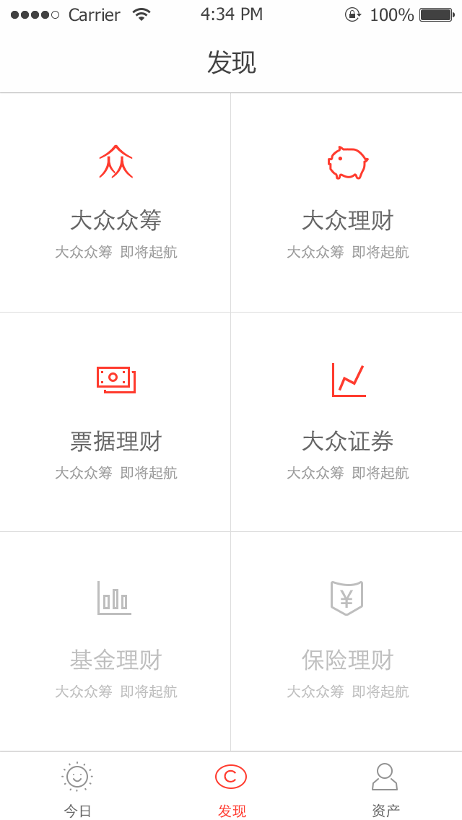

其中，大众理财和基金理财两个模块样式功能完全相同，仅名称不同而已；大众证券点击后直接用web形式显示即可；基金理财和保险理财暂不用实现功能，点击后弹出“即将上线，敬请期待”即可。

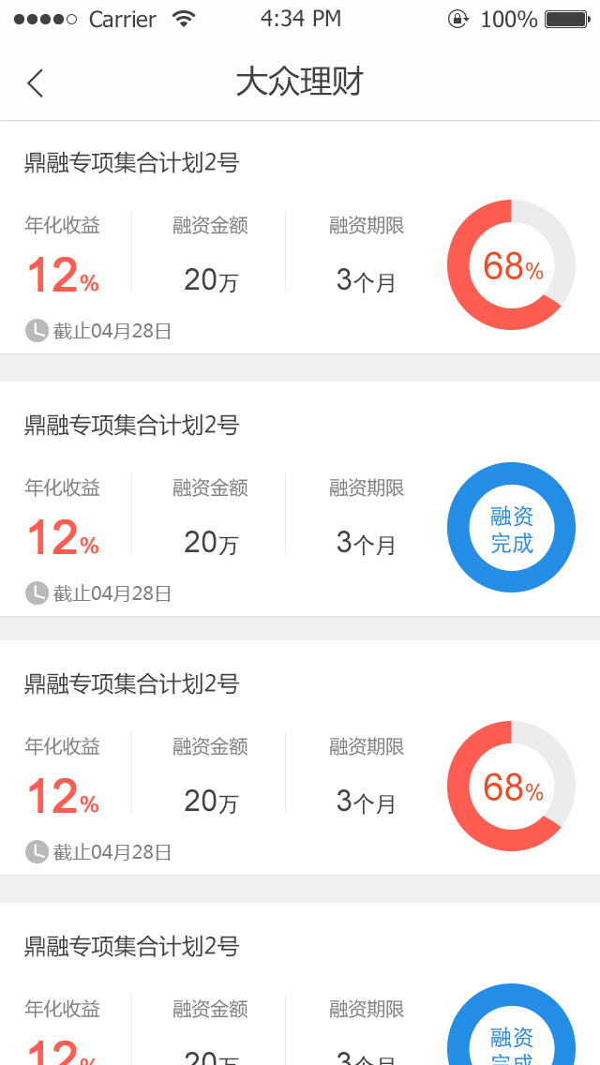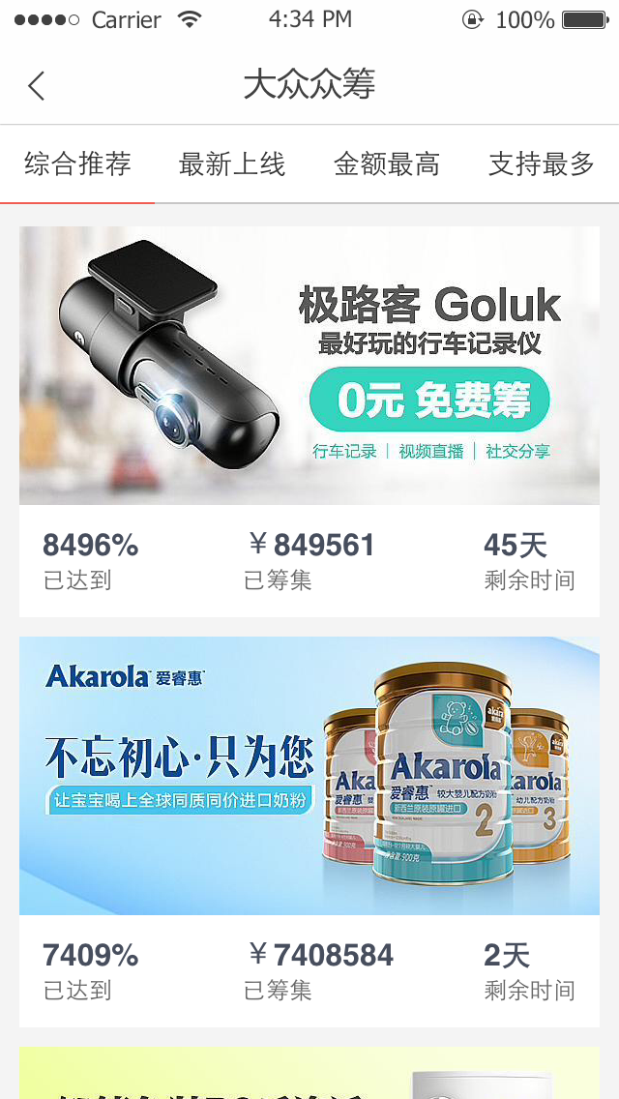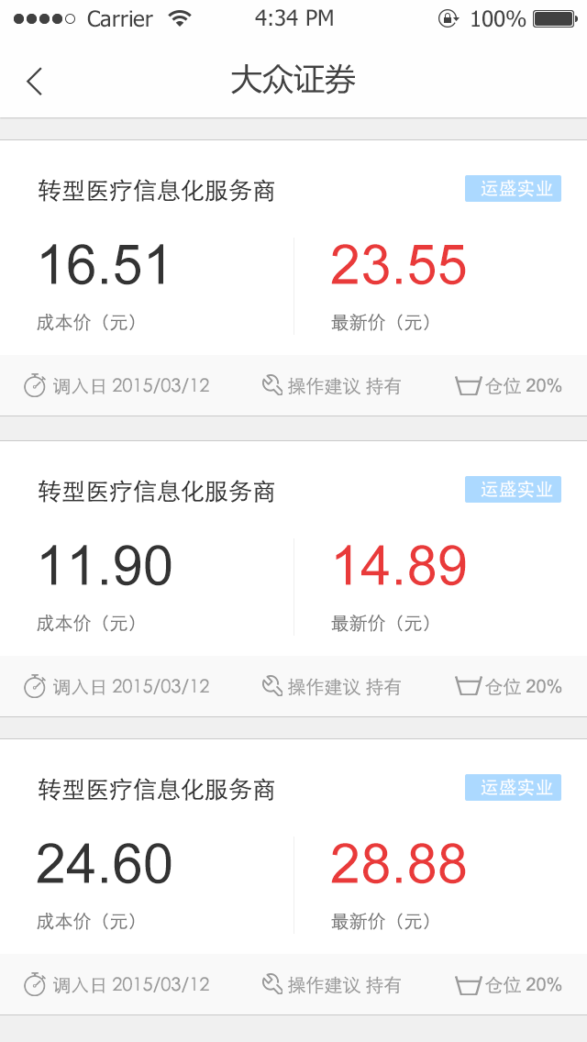

1. 资产包含的内容：

类似京东的布局

账户设置、消息

智信宝、我的理财、我的关系赢、我的众筹、我的信用金

银行卡、我的交易单 ,这些点击进入的二级页面均采用web形式做即可。

1. 测试版本的重点是众筹板块，重点产品是“大众梦想金”，后台要可以设置中奖后奖金的比例（如70%，）归中奖者，剩余部分，取出部分比例（如20%）作为抢红包活动的来源。要有独立的抢红包模块，这点与京东不同。中奖奖金和抢到的红包均实时自动充值到智信宝余额中。 整个抢红包模块采用web形式实现，可参考滴滴打车红包。

